Началась 2 смена оздоровительных лагерей с дневным пребыванием

25 июня 2021 г. снова распахнулись двери ДОЛ «Истоки» при МБОУ СОШ с. Махалино. 80 ребятишек четырнадцать дней будут укреплять свое здоровье в лагере. Первый день был объявлен днем Знакомств. Во всех отрядах воспитатели провели мероприятия на сплочение коллективов, ребята активно принялись создавать отрядные стенгазеты. Малыши посетили модульную библиотеку, где для них Горбачева Е.С. провела мероприятие «Лапки и хвосты», про домашних животных. Первый отряд совершил экскурсию на речку «Кряжимку». После обеда для ребят была проведена развлекательная программа « Здравствуй, лагерь, здравствуй, лето!».
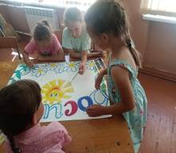
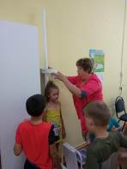
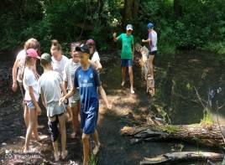
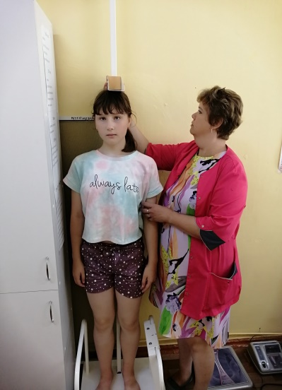
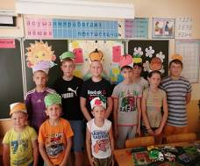
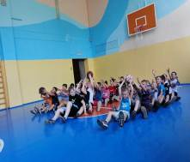
20 воспитанников ДОЛ «Лучики» филиала ООШ с.Сюзюм приняли активное участие в Дне здоровья и спорта. «Доктор»-медсестра Купцова А. В. - провела с ребятами час здоровья, в ходе которого были затронуты темы «Берегите зубы», «Витамины нам нужны!», «Первая помощь». Затем Двойникова Е. А. провела с ребятами игру «Путешествие в страну Витаминию»: 1) Викторина «В гостях у доктора Айболита», в которой узнали много полезного, 2) «Витамины с грядки»- конкурсная программа, лучший знаток которой был награжден МОРКОВКОЙ, 3) Конкурс рисунков и аппликаций «Фруктово- ягодный коллаж» . После вкусного обеда вожатый провел «ВЕСЕЛЫЕ ЭСТАФЕТЫ» - под девизом: «Мы за здоровый образ жизни! ». Ребята бегали, прыгали, играли и удивлялись: какие все сильные, смелые, ловкие и быстрые.

